Téléph : 04 68 11 20 80 – Fax : 04 68 11 20 89 – e-mail : aline.lsr11@orange.fr – site : www.lsr11.fr
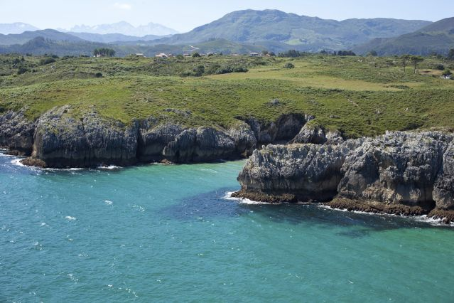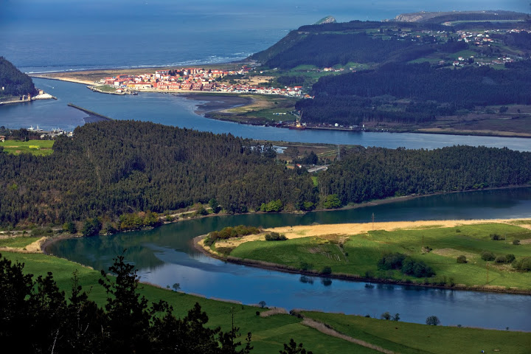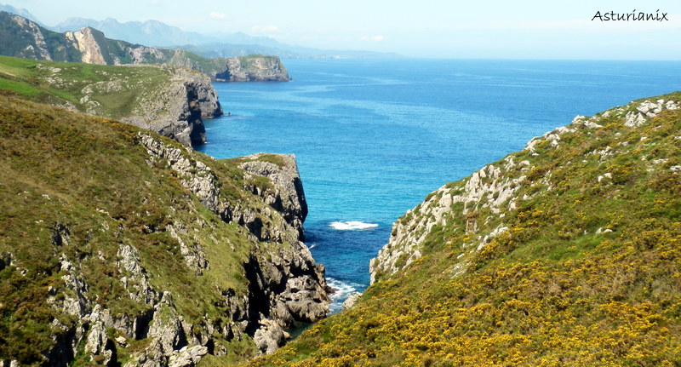

ESPAGNE ASTURIES/CANTABRIE– 8 jours / 7 nuits Du 02 au 09 juin 2020
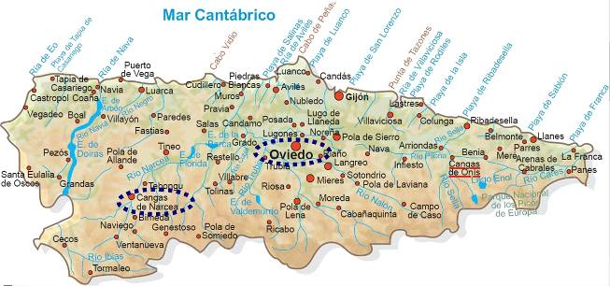
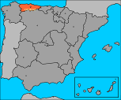

Mardi 2 juin ARRIVEE A ARRIONDAS

Départ de l'Aude en autocar.. Les Asturies vous offrent des panoramas incroyables, la proximité entre la mer et la montagne offre des points de vue grandioses. La côte asturienne a su préserver son environnement : des falaises, des paysages verdoyants, des plages de sable fin jalonnent le littoral. Vous trouverez des zones culturelles attractives à Oviedo, Gijon ou Avilés et un art préroman très présent avec de nombreux sites classés par l’Unesco. Les amoureux de la nature seront servis grâce à des paysages de toute beauté parmi lesquels 6 réserves de la biosphère. Les amateurs de gastronomie pourront également se régaler des plats traditionnels mais aussi de bons vins et fromages.

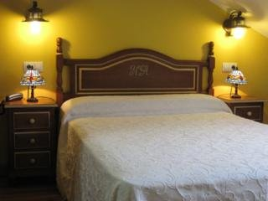Installation à l´hôtel avec cocktail de bienvenue.

Dîner et nuit à l’hôtel à Arriondas pour 7 nuits. 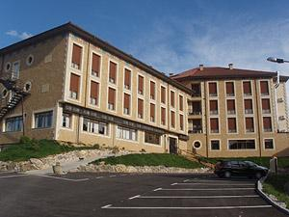

L'établissement Los Acebos Arriondas est situé à 10 km du parc national Picos de Europa. Toutes les chambres (climatisées) comportent une salle de bain, ,un sèche-cheveux, un coffre-fort, un réfrigérateur et une télévision. Il comprend en outre une petite salle de sport et un espace de bronzage. une connexion Wi-Fi gratuite dans les parties communes.
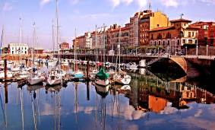 Mercrdi 3 juin JOURNEE DE VISITE GIJON / L´UNIVERSITÉ LABORAL – CABO PEÑAS – LUANCO
Après le petit déjeuner nous visiterons Gijón situé au bord de mer. Promenade dans la ville la plus importante des Asturies, en passant par le parc Isabel La Catolica, la vielle ville, la maison natale de Jovellanos (représentant le plus authentique de l'illustration espagnole), les termes romaines, le port de plaisance, l´université de la Laboral, (visite avec 1 guide local).
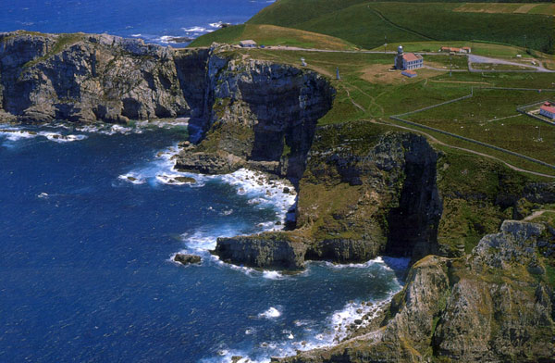 Déjeuner en restaurant.
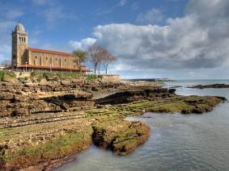Dans l´après-midi départ pour Cabo Peñas, fantastique mirador du Cantabrique: son espace protégé naturel contient de nombreuses espèces d´oiseaux. Ensuite visite de Luanco, considéré à l´époque comme l´un des ports les plus importants de la pêche à la baleine. Nous terminerons l´après-midi par la visite d´une pâtisserie artisanale pour y déguster un biscuit traditionnel datant du milieu du 18ème siècle.
Dîner à l´hôtel.

Jeudi 4 juin JOURNEE DE VISITE COMILLAS – RESTAURANT – LLANES - RIBADESELLA
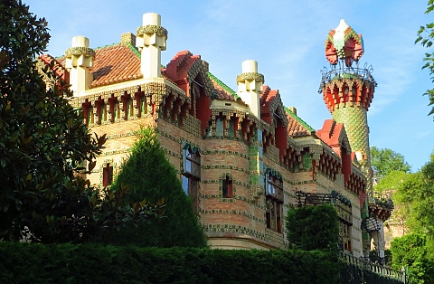Départ vers la Cantabrie pour la visite guidée de Comillas, une des plus belles villes de la côte, à 50 km de Santander, déclarée site historique et artistique. Entre rues pavées et petites places, se succèdent les manoirs, les tours et les édifices aux airs modernistes. On peut y distinguer “El Capricho”, une construction d'Antoni Gaudí avec son portique caractéristique et ses murs aux décorations céramiques, ou encore le palais de Sobrellano - construction de style néogothique - et l'université pontificale, qui domine l'ensemble de la localité.
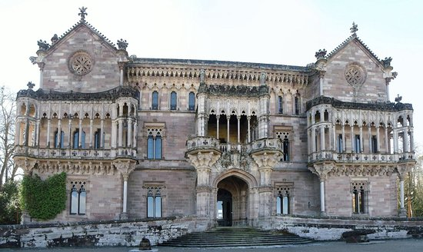Nous y visiterons le fantastique palais « Capricho de Gaudi », œuvre moderniste d’Antonio Gaudi du XIXe siècle, une fusion entre la musique et l’architecture. La résidence mêle ainsi des éléments arabesques (azulejos, briques apparentes...) et néo-gothiques aux formes arborescentes, (guide officiel en langue française), visite du palais de Sobrellano (guide officiel en langue française).
Déjeuner en restaurant.
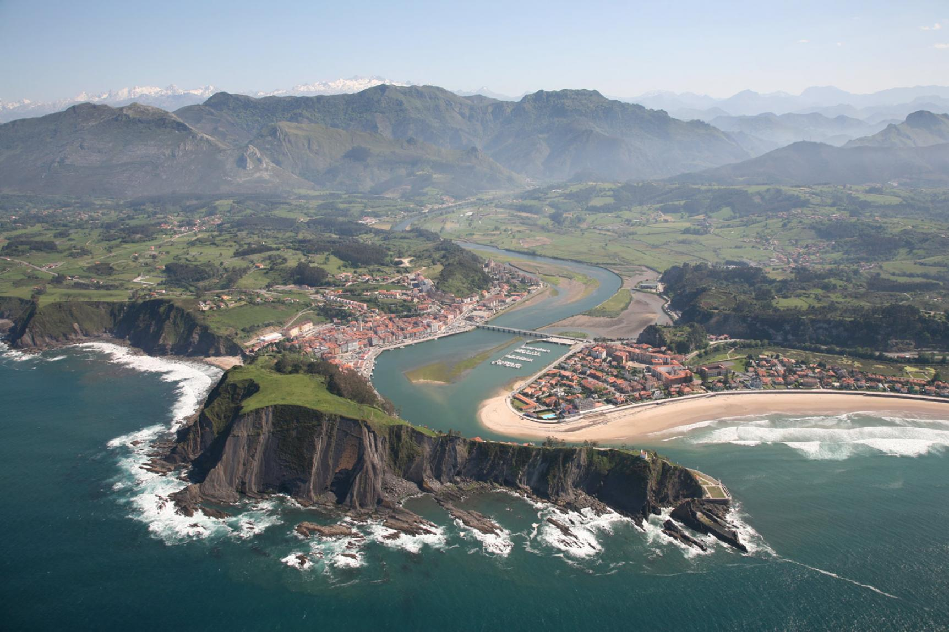Après celui-ci départ vers les Asturies et visite de Llanes dont la vieille ville a été déclarée site historique ; elle conserve d'éminents exemplaires d'architecture civile, sacrée et militaire. Nous terminerons l´après-midi à Ribadesella. L'urbanisme de Ribadesella est dicté par un pont qui divise son port de pêche en deux. Sa vieille ville a été déclarée bien d'intérêt culturel.
Dîner à l´hôtel

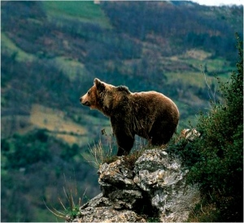Vendredi 5 juin JOURNEE PROAZA – MUSÉE ET ENCLOS DES OURS – MUSÉE DE LA PRÉHISTOIRE
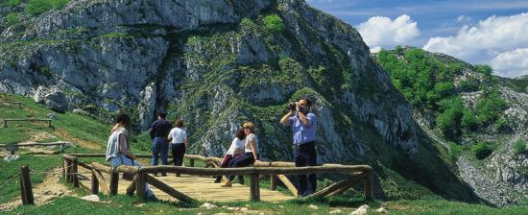Départ vers Proaza, nous y visiterons le musée de l´ours. Les Asturies est la seule région d´Europe Occidentale ou l´on trouve encore des ours à l´état sauvage, ensuite nous nous dirigerons vers l´enclos pour y voir les ours recueillis dans ces montagnes (visite effectuée avec un guide local).
Déjeuner en restaurant à Proaza.
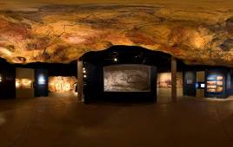Dans l’après-midi visite du parc de la préhistoire de Teverga, cet endroit extraordinaire qui renferme l'une des plus importantes expositions permanentes d'art rupestre d'Europe. Un voyage aux origines de l'art à travers des reproductions de peintures vieilles de 10 000 à 35 000 ans. L'attraction majeure du parc de la préhistoire est la dénommée « grotte des grottes ». Il s'agit d'une grotte naturelle qui reproduit le climat d'une caverne du paléolithique, avec les reproductions des grottes de la caverne de la Peña de Candamo et de Tito Bustillo, toutes deux situées dans les Asturies, ainsi que du fameux « salon noir » de Niaux.. Cette visite se terminera par la visite de deux espèces d´animaux « préhistorique , le bison et le cheval sauvage « Taki », le seul cheval à ne jamais s´être laissé monter, (visite effectuée avec un guide local).
Retour à l´hôtel pour le dîner.
Samedi 6 Juin JOURNEE DE VISITE EL ENTREGO (VISITE DU MUSÉE DE LA MINE) – RESTAURANT APRÈS-MIDI LIBRE - DÉGUSTATION CIDRE AVEC JOUEUR DE CORNEMUSE.
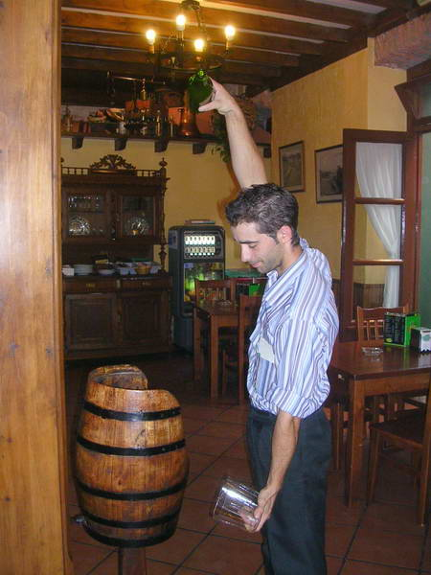Petit déjeuner puis départ vers El Entrego. Visite avec guide local du musée de la mine et de l´industrie.
Déjeuner en restaurant
Début d´après-midi libre et en fin de celle-ci nous irons dans une cidrerie de la ville de Gijón pour y déguster le fameux cidre et sa particulière façon de le verser, le tout accompagné d´un joueur de cornemuse en habit traditionnel.

Dîner à l´hôtel

Dimanche 7 juin MIRADOR DEL FITO – DÉGUSTATION - CANGAS DE ONIS – LACS ET SANCTUAIRE DE COVADONGA
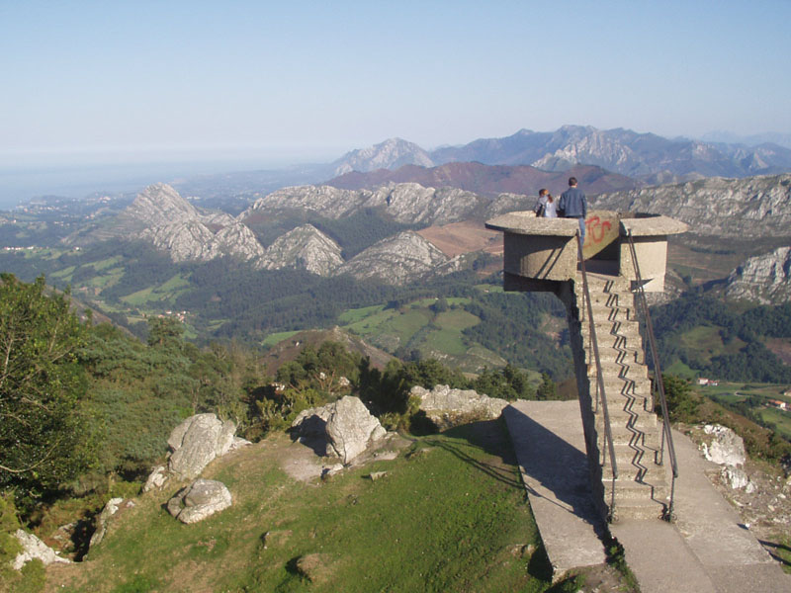
Départ pour le superbe mirador del Fito d´où vous pourrez admirer l´Atlantique et les montagnes des pics d´Europe, ensuite route vers Arriondas pour une dégustation de produits régionaux, principalement fromages et charcuterie.
Nous terminerons la matinée par la visite de Cangas de Onis, première capitale du royaume des Asturies
Déjeuner à l´hôtel.
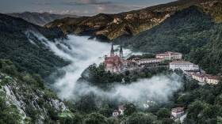Après celui-ci départ vers le Parc National des Pics d´Europe, magnifiques montagnes où se trouvent également le sanctuaire de la Vierge de Covadonga, patronne des asturiens. Nous verrons la grotte où se trouve la Sainte Vierge, le tombeau du roi Pelayo et la magnifique Basilique.
Montée aux lacs de Covadonga, situés à 14 KM du sanctuaire et à 1.134 mètres d´altitude, vous y contemplerez un paysage exceptionnel (soumis aux conditions météorologiques).

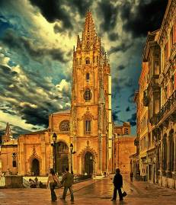 Dîner et nuit à l´hôtel
Lundi 8 juin OVIEDO – RESTAURANT - VISITE D´UNE FABRIQUE DE CIDRE – TAZONES SOIRÉE FOLKLORIQUE.
Petit déjeuner et départ pour Oviedo, capitale de la principauté des Asturies et ancienne capitale du royaume Astur( 220.000 hab). Dernièrement Oviedo obtint à plusieurs reprises le titre de « Balai d´Or Européen », titre donné à la ville la plus propre d´Europe.
Visite de la ville incluant le parc San Francisco, place de la Escandalera, le théâtre Campoamor, un des derniers théâtres d´opéras, la cathédrale San Salvador, etc. (Visite avec guide officiel en langue française).
Déjeuner en restaurant.
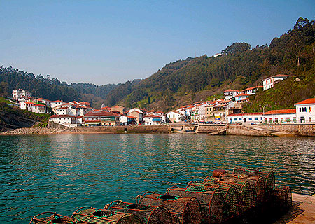L´après-midi visite à Villaviciosa l´une des plus importantes fabriques de cidre d´Europe « El Gaitero ». (Visite avec guide local).
Ensuite nous partirons vers Tazones, magnifique petit port de pêcheurs, son authenticité en font un des villages des Asturies qui prétend au titre de « Ensemble Artistique Historique de la Principauté des Asturies ».
Retour à l´hôtel pour assister à une soirée folklorique avec 1 couple de danseurs et un joueur de cornemuse.
Dîner à l´hôtel.
Mardi 9 juin RETOUR pour l'Aude après le petit déjeuner
NB : L’ordre des visites peut être modifié en fonction d’impératifs locaux
TARIFS PAR PERSONNE TOUT COMPRIS
●Le logement 7 nuits à l’hôtel Acebos Arriondas 3*nl, base chambre double / twin ou similaire
- La pension complète du dîner du 1er jour au petit déjeuner du 8e jour, eau et vin inclus
- Le cocktail de bienvenue
- La présence d’un guide accompagnateur francophone du 1er jour au dernier jour
- Les visites et entrées mentionnées au programme avec guide local et guide officiel francophone pour la visite d’Oviedo
- La soirée folklorique à l’hôtel
- Les carnets de voyages
- l'assurance annulation - rapatriement - multirisques
- Les pourboires
- Les repas en route (aller et retour)
Base 27 à 29 personnes: 860 € de 30 à 34 personnes: 780 €
Supplément chambre individuelle (nombre limité): 115 € Chef lieu : Oviedo

INFORMATIONS PRATIQUES: Langue : Espagnol - Décalage horaire : pas de décalage horaire
Formalités d’entrée (pour les ressortissants français) : passeport ou carte d’identité en cours de validité
Monnaie locale : euro Gastronomie : Un cidre reconnu, des terres viticoles, une grande variété de fromages , les produits de la pêche, la charcuterie typique : Chosco, Botillo

